Deep Learning Homework #1

April 13, 2020

資管碩0853421 郭源芯

**Problem 1. Deep Neural Network for Classification**

* 1. Construct a DNN for classification(Implement NN and backpropagation)

Number of hidden layers

* 1. Perform zero and random initializations for the model weights

直接將前兩小題放在一起做比較，

**Random initialization: Zero initialization:**

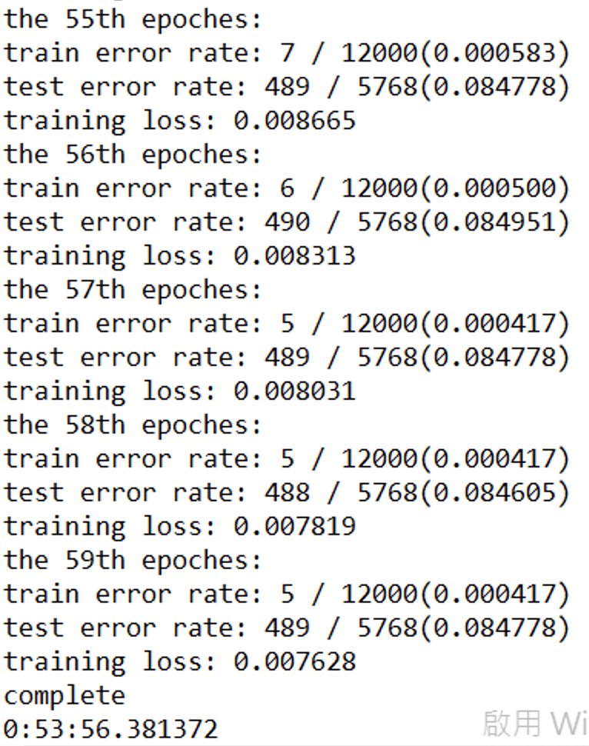 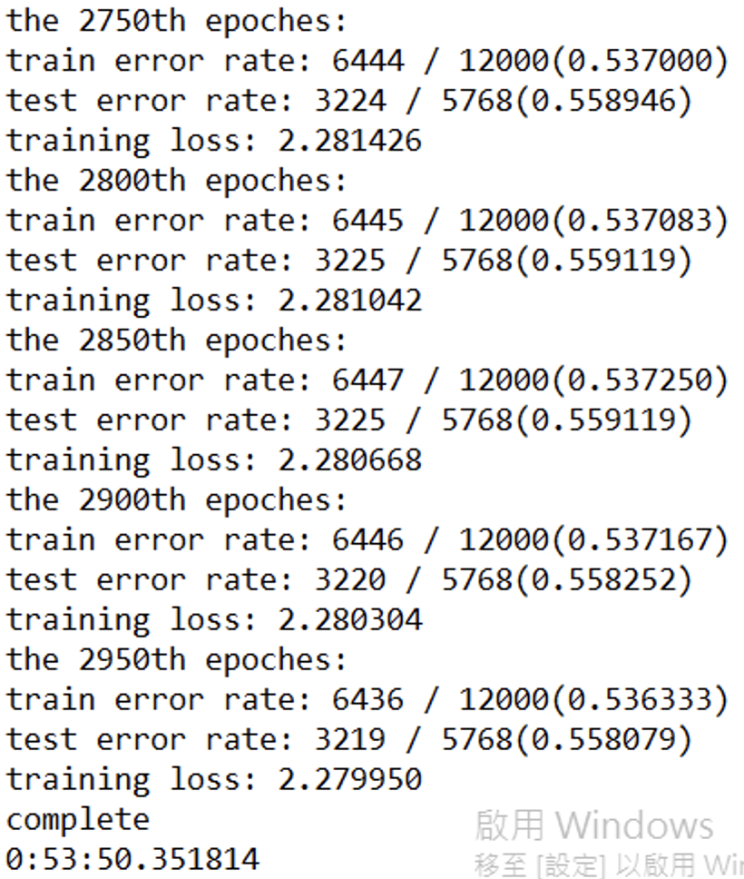

**Random initialization:**

******Zero initialization:**

**Parameters:**

**Number of hidden layers: 3**

**Number of hidden units: [784,30,10]**

**Learning rate: 0.3**

**Number of iterations: 3000**

**Mini-batch size: 100**

**Results:**

**Run time:** 程式執行的時間來看，並沒有顯著的差異

**比較:** 一般來說，將所有權重初始化為零將導致網路無法破壞對稱性。這意味著每一層中的每一個神經元都會學到相同的東西，而且你也可以用每一層的n[l]=1來訓練一個神經網路，並且網路沒有線性強大分類器如邏輯迴歸。所以初始化為0的表現比隨機初始化還差。應該隨機地初始化權重W[l]以破壞對稱性，然而，將偏置b[l]初始化為零是可以的。只要W[l]被隨機初始化，對稱性仍然被打破。

* 1. Design network architecture with the layer of 2 nodes before the output layer

**Parameters:**

**Number of hidden layers: 4**

**Number of hidden units: [784, 30, 2, 10]**

**Learning rate: 0.3**

**Number of iterations: 2000**

**Mini-batch size: 100**

分別是epoch 20 跟epoch 80的時候抓出來的圖，圖中點分佈推測是因為是用跑過sigmoid之後的資料來畫

 

* 1. List your confusion matrix

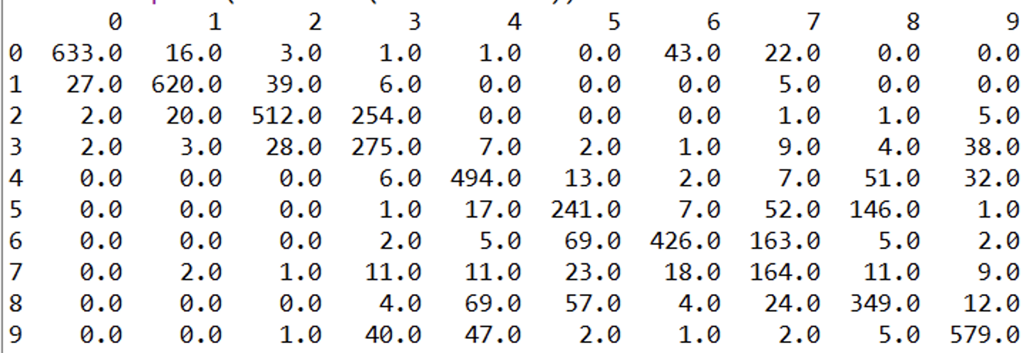

**Problem 2. Convolutional Neural Network for Image Recognition**

2-1. Describe in details how to preprocess images because of the different resolution images and various bounding boxes region in Medical Masks dataset

Step1. 資料讀檔，將train/test的filename分別讀進來存成一個list，方便後面判別

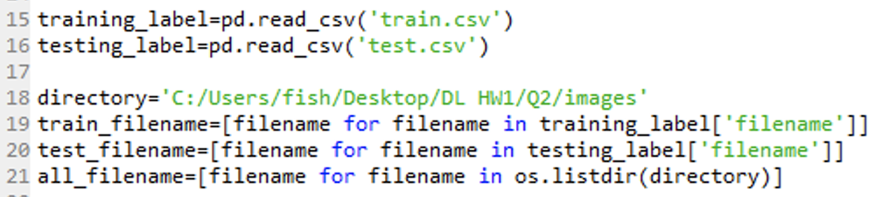

Step2. 依照train/test分別將圖片存入，並且在存入的時候另外也將那張照片的bounding box存起來，方便下個步驟做切割

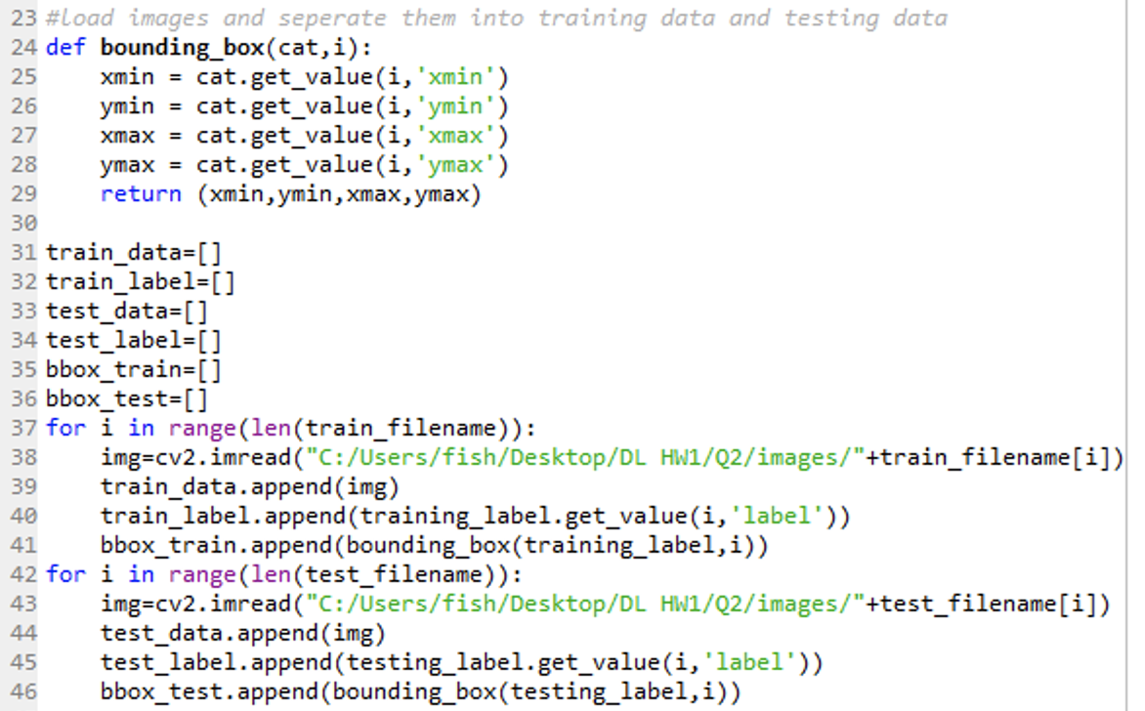

Step3. 將圖片依照自己的bounding box做切割，並且每張圖片都resize成80*80一樣的大小

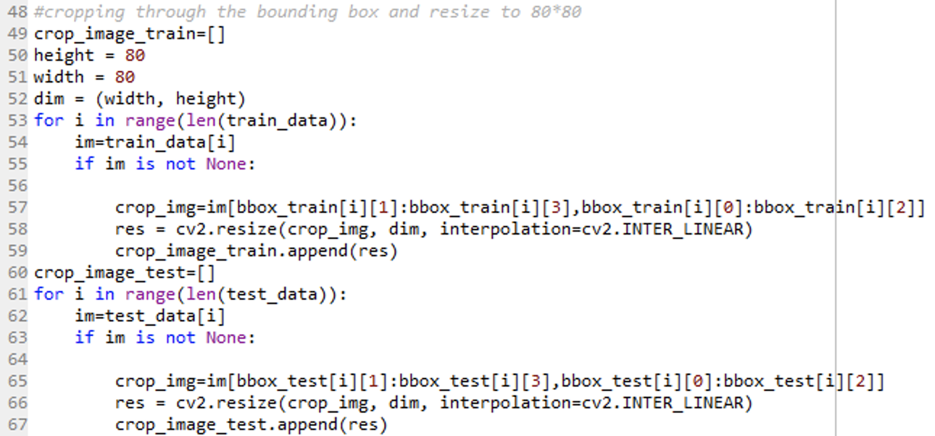

依照bounding box後做切割的圖片前9張顯示結果：

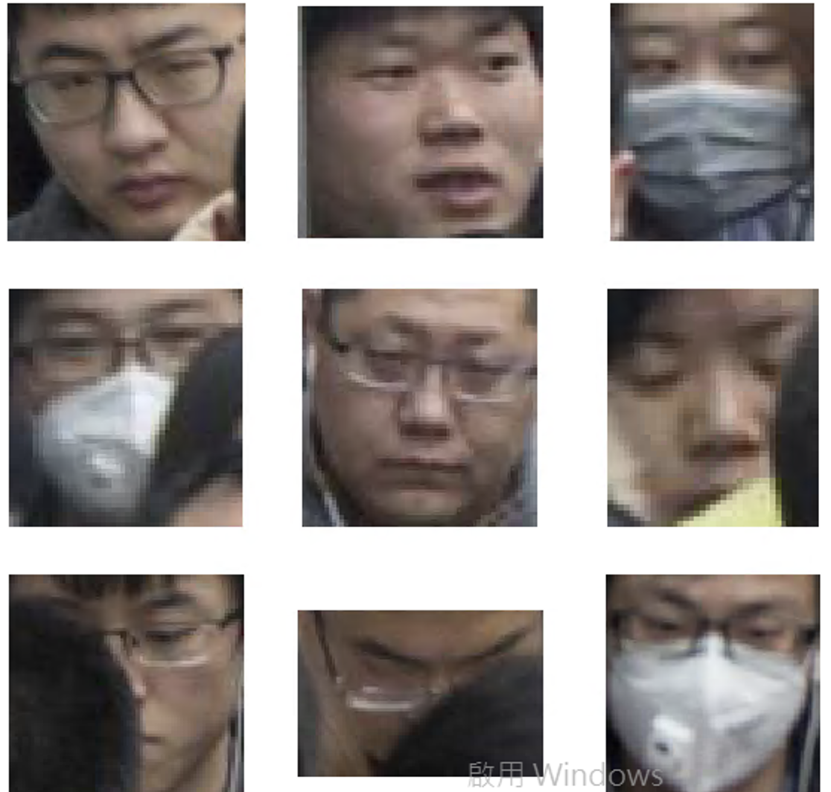

Step4. 將圖片做denoise，希望可以增強後面的訓練表現

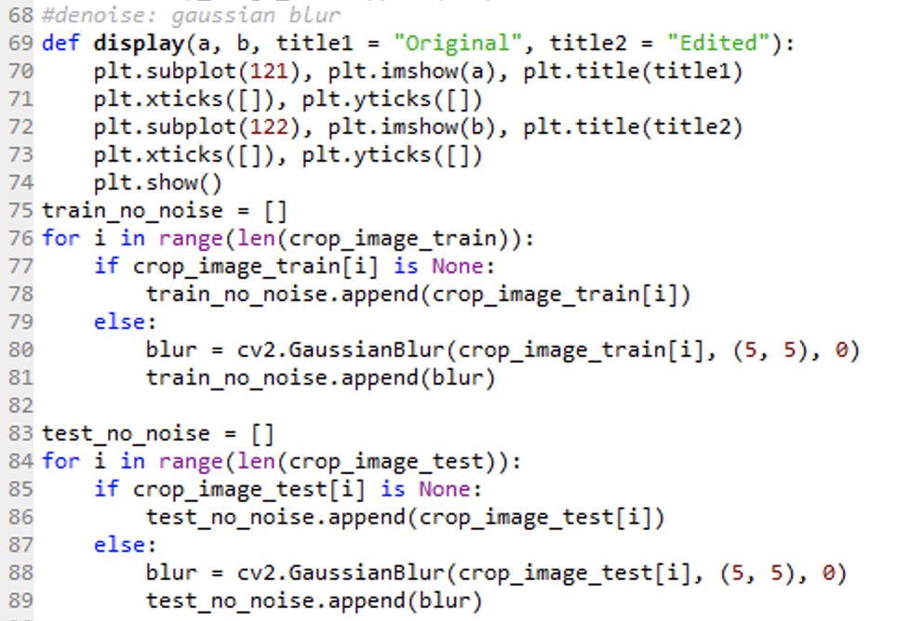

以上是圖片前處理的步驟，接下來進入到用pytorch建立CNN model並且作訓練的結果

CNN test #1:

Condition:

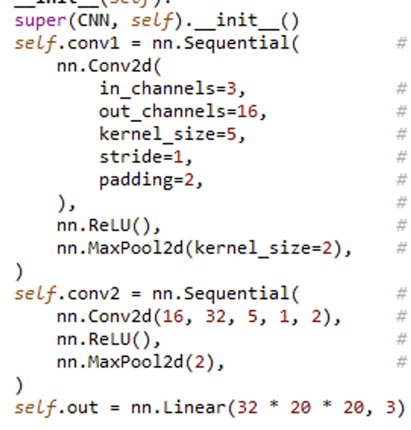filter_size: 5*5 / stride: 1



Accuracy of each classes for test data:



|  |  |
| --- | --- |
| Class | Test Acc |
| good | 92.2% |
| none | 12.6% |
| bad | 56.1% |

實驗結果發現，none類別的準確度最低（只有104個），猜測是因為training dataset中屬於none類別的圖片數目最少，沒有足夠的樣本所以影響到後面訓練的結果

CNN test #2:

Condition:

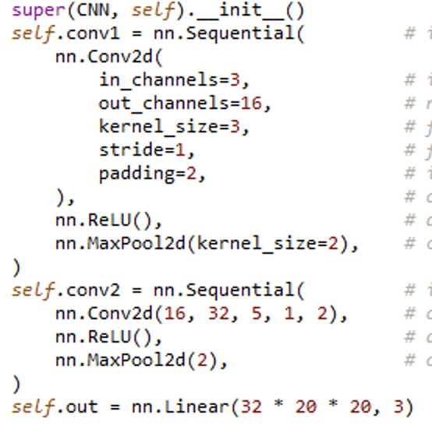 filter_size: 3*3 / stride: 1



Accuracy of each classes for test data:



|  |  |
| --- | --- |
| Class | Test Acc |
| good | 86.2% |
| none | 4.5% |
| bad | 32.5% |